ĐÁP ÁN ĐỀ 46- THPT TRẦN HƯNG ĐẠO

I. PHẦN TRẮC NGHIỆM

Câu 1. D

Câu 2. C.

Câu 3. D.

Câu 4. D

Theo định luật I Newton khi hợp lực tác dụng lên vật bằng 0 vật sẽ tiếp tục chuyển động thẳng đều theo hướng cũ.

Câu 5. B.

Theo định luật II Newton, khi chịu cùng một lực tác dụng thì gia tốc vật sẽ tỉ lệ nghịch với khối lượng nên 

Câu 6. A.

Vật rơi tự do ở cùng một nơi thì gia tốc không đổi và bằng g = 10 m/s2.

Câu 7. D

Thời gian chuyển động  nên không phụ thuộc v A sai.

Tầm ném xa  L phụ thuộc cả v và h  B, C sai

Câu 8. C

Câu 9. B

Câu 10. A.

Câu 11. C.

Câu 12. A.

Câu 13. C

Theo định luật III Newton thì hai lực này có biểu thức vec tơ:  còn về độ lớn thì F1 = F2.

Câu 14. B

Giai đoạn CD đồ thị có dạng đường thẳng nằm ngang có nghĩa là độ dịch chuyển không đổi nên vật đứng yên.

Câu 15. A

Khi người này chạy hết một vòng thì vị trí điểm đầu và điểm cuối trùng nhau nên độ dịch chuyển bằng không.

Câu 16. A.

Câu 17. A.

Câu 18. B.

 m/s2.

Không chọn D vì sai đơn vị.

Câu 19. C

Theo định luật 2 Newton về mặt độ lớn  m/s2

Câu 20. D

Tầm cao là độ cao vật đạt được so với vị trí ném.

Câu 21. A

Theo hình thì vật 1 có thành phần vận tốc theo phương OY bé hơn của vật 2 còn thành phần vận tốc theo phương OX bằng nhau.

Thời gian rơi   thời gian rơi của vật 1 nhỏ hơn của vật 2 (vật 1 chạm đất trước)

Tầm bay cao  tầm bay cao của vật 1 thấp hơn vật 2.

Câu 22. A.

Câu 23. C

Khi hai lực vuông góc thì độ lớn hợp lực là 

Câu 24. A.

Câu 25. B.

Câu 26. D

Độ lớn lực ma sát trượt chỉ phụ thuộc hệ số ma sát và độ lớn áp lực nên độ lớn áp lực giảm 2 lần thì độ lớn lực ma sát cũng sẽ giảm hai lần.

Câu 27. C

Khi vật trượt đều thì lực đẩy phải cân bằng với lực ma sát trượt

Câu 28. C

Khi vật cân bằng thì độ lớn lực căng dây bằng trọng lượng của vật

T = P = m.g = 0,2.9,8 = 1,96 N.

II. PHẦN TỰ LUẬN

Bài 1. h = 45 m; v0 = 20 m/s; g = 10 m/s2

Đây là chuyển động ném ngang

a) Thời gian chuyển động của vật là 

b) Tầm bay xa của vật là L = v0.t = 20.3 = 60 (m).

Vận tốc của vật ngay trước khi chạm đất là

 = m/s.

Bài 2.

a) Khi góc giữa hai lực bằng 00 nghĩa là hai lực cùng phương cùng chiều.

Độ lớn hợp lực là F = F1 +F2 = 70 N.

b) Khi góc giữa hai lực là 900 nghĩa là hai lực vuông góc nên độ lớn hợp lực là

 50N.

Bài 3.







Các lực tác dụng vào vật khi nó trượt: Trọng lực ; Lực ma sát trượt giữa vật và mặt sàn ; phản lực vuông góc với mặt sàn ; lực kéo . Chọn trục XOY như hình vẽ.

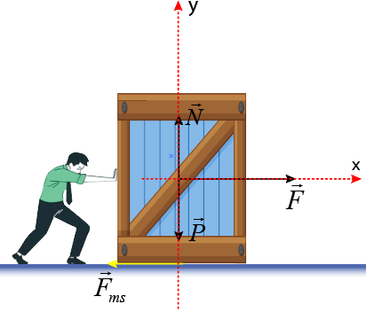

Áp dụng định luật II Newton: 

Chiếu phương trình định luật II Newton theo các trục  và :

:

Mà 

:

a) Gia tốc của vật là  m/s2.

b) Vận tốc của vật sau khi đi được 100 m là:

 m/s.

Khi lực kéo mất đi thì F = 0 nên thay vào biểu thức ở phần a ta được gia tốc của vật lúc này là

m/s2.

Quãng đường vật đi thêm được đến khi dừng hẳn là:

